2020年度
四川省茂县统战部
部门决算

保密审查情况：
部门主要负责人审签情况：
目录
公开时间：2021年 9月27 日
第一部分 部门概况 4
一、基本职能及主要工作 4
（一）主要职能。 4
（二）2020年重点工作完成情况 4
二、机构设置 4
第二部分 2020年度部门决算情况说明 5
一、 收入支出决算总体情况说明 5
二、 收入决算情况说明 5
三、 支出决算情况说明 6
四、财政拨款收入支出决算总体情况说明 7
五、一般公共预算财政拨款支出决算情况说明 7
（一）一般公共预算财政拨款支出决算总体情况 7
（二）一般公共预算财政拨款支出决算结构情况 8
（三）一般公共预算财政拨款支出决算具体情况 9
六、一般公共预算财政拨款基本支出决算情况说明 9
七、“三公”经费财政拨款支出决算情况说明 10
（一）“三公”经费财政拨款支出决算总体情况说明 10
（二）“三公”经费财政拨款支出决算具体情况说明 10
八、政府性基金预算支出决算情况说明 12
九、 国有资本经营预算支出决算情况说明 12
十、其他重要事项的情况说明 12
（一）机关运行经费支出情况 12
（二）政府采购支出情况 12
（三）国有资产占有使用情况 12
（四）预算绩效管理情况 12
第三部分 名词解释 14
第四部分 附件 16
附件1 16
XX部门2020年部门整体支出绩效评价报告 16
第五部分 附表 20
一、收入支出决算总表 20
二、收入决算表 20
三、支出决算表 20
四、财政拨款收入支出决算总表 20
五、财政拨款支出决算明细表 20
六、一般公共预算财政拨款支出决算表 20
七、一般公共预算财政拨款支出决算明细表 20
八、一般公共预算财政拨款基本支出决算表 20
九、一般公共预算财政拨款项目支出决算表 20
十、一般公共预算财政拨款“三公”经费支出决算表 20
十一、政府性基金预算财政拨款收入支出决算表 20
十二、政府性基金预算财政拨款“三公”经费支出决算表 20
十三、国有资本经营预算财政拨款支出决算表 20

第一部分 部门概况

一、基本职能及主要工作
（一）主要职能
1.贯彻落实加强党对统一战线工作集中统一领导的要求，发挥县委在统战工作方面的参谋机构、组织协调机构、具体执行机构、督促检查机构作用，了解情况、掌握政策、协调关系、安排人事、增进共识、加强团结。
2.推动落实统一战线工作的政策，深入调查研究，向县委反映统一战线工作情况，提出开展统战工作的意见和建议；负责协调、监督全县统一战线工作；牵头协调处理统战工作中的重大问题和组织统一战线的重大活动。
3.完成县委交办的其他任务。
（二）2020年重点工作完成情况
1.推动民族宗教事务依法管理。
2.严格落实“联寺联僧”制度。
3.巩固提升民族团结进步创建成果。
4.发挥党外知识分子和新的社会阶层人士积极作用。
5.深入推进“万企帮万村”精准扶贫行动。
二、机构设置
茂县统战部属一级预算单位，下属二级单位0个，其中行政单位1个，参照公务员法管理事业单位0个，其他事业单位0个。
第二部分 2020年度部门决算情况说明

一、收入支出决算总体情况说明
2020年度收、支总计255.19万元。与2019年相比，收、支总计各减少11.60万元，下降4.35%。主要变动原因是人员经费减少及三公经费减少。
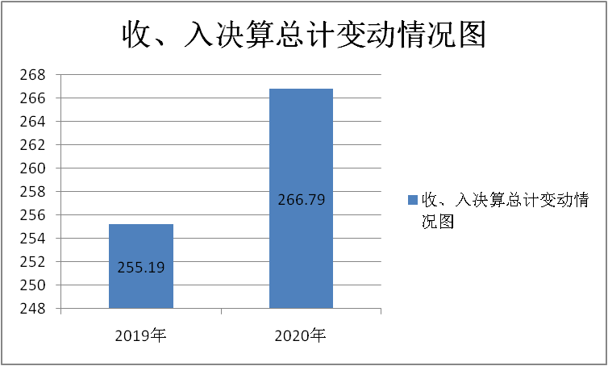
（图1：收、支决算总计变动情况图）（柱状图）
二、收入决算情况说明
2020年本年收入合计255.19万元，其中：一般公共预算财政拨款收入255.19万元，占100%；政府性基金预算财政拨款收入0.00万元；上级补助收入0.00万元；事业收入0.00万元；经营收入0.00万元；附属单位上缴收入0.00万元；其他收入0.00万元。

（图2：收入决算结构图）（饼状图）
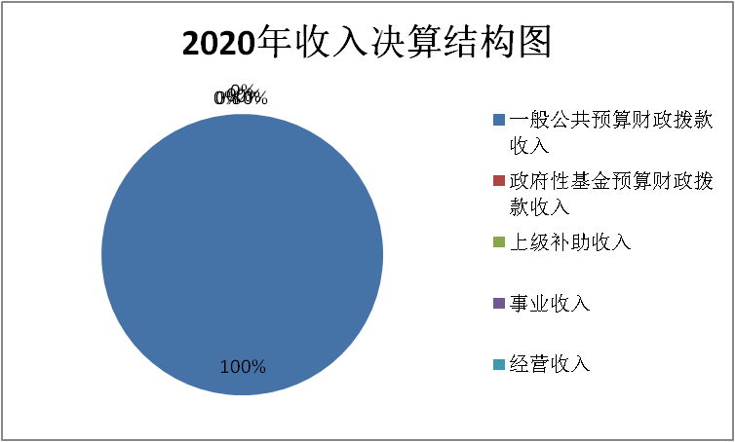
三、支出决算情况说明
2020年本年支出合计255.19万元，其中：基本支出235.19万元，占92.16%；项目支出20.00万元，占7.84%；上缴上级支出0.00万元；经营支出0.00万元；对附属单位补助支出0.00万元。
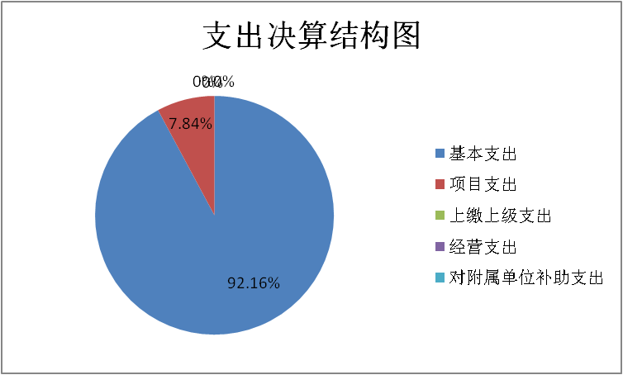
（图3：支出决算结构图）（饼状图）
四、财政拨款收入支出决算总体情况说明
2020年财政拨款收、支总计255.19万元。与2019年相比，财政拨款收、支总计各减少11.60万元，下降4.35%。主要变动原因是人员经费减少及三公经费减少。
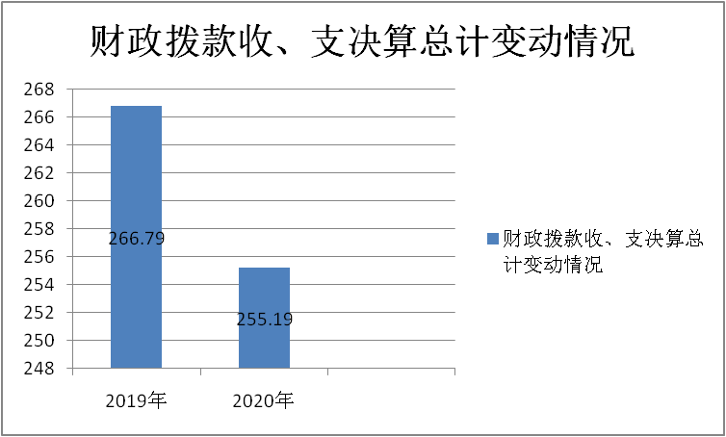
（图4：财政拨款收、支决算总计变动情况）（柱状图）
五、一般公共预算财政拨款支出决算情况说明
（一）一般公共预算财政拨款支出决算总体情况
2020年一般公共预算财政拨款支出255.19万元，占本年支出合计的100%。与2019年相比，一般公共预算财政拨减少11.60万元，下降4.35%。主要变动原因是人员经费及三公经费减少。
（图5：一般公共预算财政拨款支出决算变动情况）（柱状图）

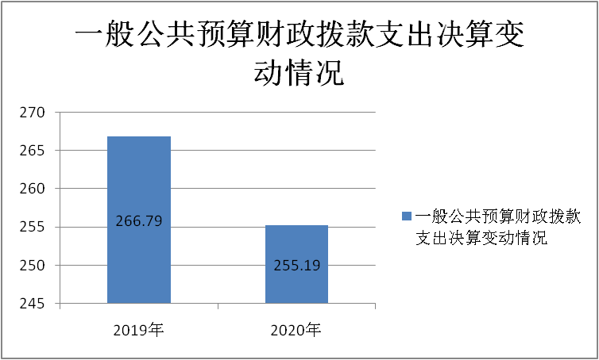
（二）一般公共预算财政拨款支出决算结构情况
2020年一般公共预算财政拨款支出255.19万元，主要用于以下方面:一般公共服务（类）支出200.50万元，占78.57%；教育支出（类）0.00万元；科学技术（类）支出0.00万元；文化旅游体育与传媒（类）支出0.00万元；社会保障和就业（类）支出23.39万元，占9.17%；卫生健康支出13.41万元，占5.25%；住房保障支出17.89万元，占7.01%。
（图6：一般公共预算财政拨款支出决算结构）（饼状图）
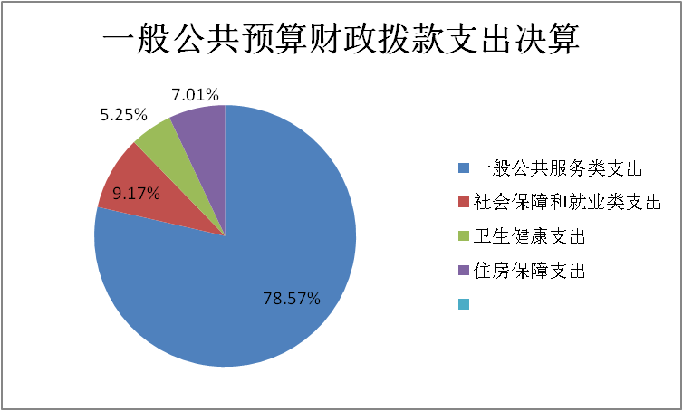
（三）一般公共预算财政拨款支出决算具体情况
2020年一般公共预算支出决算数为255.19万元，完成预算100%。其中：
1.一般公共服务（类）统战事务（款）行政运行（项）: 支出决算为180.50万元，完成预算100%。
2.一般公共服务（类）统战事务（款）其他统战事务（项）: 支出决算为20.00万元，完成预算100%。
3.住房保障支出（类）住房改革支出（款）住房公积金（项）: 支出决算为16.67万元，完成预算100%。
4.住房保障支出（类）住房改革支出（款）购房补贴（项）: 支出决算为1.22万元，完成预算100%。
5.社会保障和就业（类）行政事业单位养老支出（款）机关事业单位职业年金缴费支出（项）: 支出决算为7.76万元，完成预算100%。
6.社会保障和就业（类）行政事业单位养老支出（款）机关事业单位基本养老保险缴费支出（项）: 支出决算为15.64万元，完成预算100%。
7.卫生健康（类）行政事业单位医疗（款）行政单位医疗（项）:支出决算为13.41万元，完成预算100%。
六、一般公共预算财政拨款基本支出决算情况说明
2020年一般公共预算财政拨款基本支出235.20万元，其中：
人员经费214.59万元，主要包括：基本工资、津贴补贴、奖金、伙食补助费、绩效工资、机关事业单位基本养老保险缴费、职业年金缴费、其他社会保障缴费、其他工资福利支出、离休费、退休费、抚恤金、生活补助、医疗费补助、奖励金、住房公积金、其他对个人和家庭的补助支出等。
日常公用经费20.61万元，主要包括：办公费、印刷费、咨询费、手续费、水费、电费、邮电费、取暖费、物业管理费、差旅费、因公出国（境）费用、维修（护）费、租赁费、会议费、培训费、公务接待费、劳务费、委托业务费、工会经费、福利费、公务用车运行维护费、其他交通费、税金及附加费用、其他商品和服务支出、办公设备购置、专用设备购置、信息网络及软件购置更新、其他资本性支出等。
七、“三公”经费财政拨款支出决算情况说明
（一）“三公”经费财政拨款支出决算总体情况说明
2020年“三公”经费财政拨款支出决算为0.74万元，完成预算100%。
（二）“三公”经费财政拨款支出决算具体情况说明
2020年“三公”经费财政拨款支出决算中，因公出国（境）费支出决算0.00万元；公务用车购置及运行维护费支出决算0.00万元；公务接待费支出决算0.74万元，占100%。具体情况如下：
（图7：“三公”经费财政拨款支出结构）（饼状图）
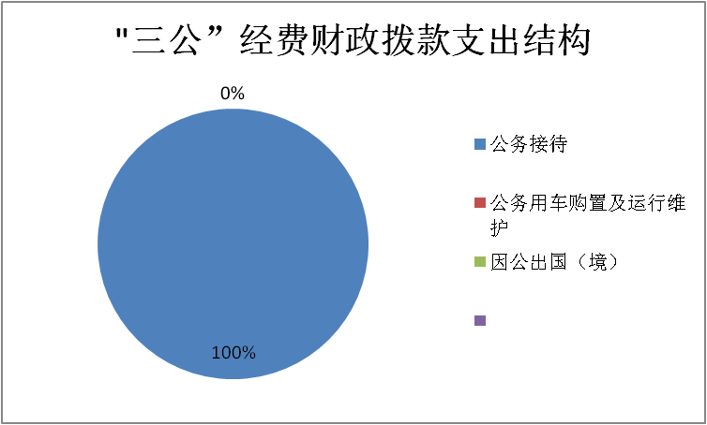
1.因公出国（境）经费支出0.00万元。
2.公务用车购置及运行维护费支出0.00万元。
其中：公务用车购置支出0.00万元。全年按规定更新购置公务用车0辆，其中：轿车0辆、金额0.00万元，越野车0辆、金额0.00万元，载客汽车0辆、金额0.00万元。截至2020年12月底，单位共有公务用车0辆，其中：轿车0辆、越野车0辆、载客汽车0辆。
公务用车运行维护费支出0.00万元。（具体工作）等所需的公务用车燃料费、维修费、过路过桥费、保险费等支出。
3.公务接待费支出0.74万元，完成预算100%。公务接待费支出决算比2019年减少0.30万元，下降40.54%。主要原因是公务接待次数人员减少。
国内公务接待支出0.74万元，主要用于(执行公务、开展业务活动开支的交通费、住宿费、用餐费等)。国内公务接待6批次，74人次（不包括陪同人员），共计支出0.74万元，具体内容包括：接待餐费0.74万元。
外事接待支出0.00万元，外事接待0批次，0人，共计支出0.00万元。
八、政府性基金预算支出决算情况说明
统战部2020年无政府性基金预算拨款支出。
九、国有资本经营预算支出决算情况说明
统战部2020年无国有资本经营预算拨款支出。
十、其他重要事项的情况说明
（一）机关运行经费支出情况
2020年，统战部机关运行经费支出20.61万元，比2019年减少3.39万元，下降16.45%。主要原因是本单位执行厉行节约。
（二）政府采购支出情况
2020年，统战部政府采购支出总额0.00万元，其中：政府采购货物支出0.00万元、政府采购工程支出0.00万元、政府采购服务支出0.00万元。授予中小企业合同金额0.00万元，其中：授予小微企业合同金额0.00万元.
（三）国有资产占有使用情况
截至2020年12月31日，统战部共有车辆0辆，其中：主要领导干部用车0辆、机要通信用车0辆、应急保障用车0辆、其他用车0辆。单价50万元以上通用设备0台（套），单价100万元以上专用设备0台（套）。
（四）预算绩效管理情况
本部门按要求对2020年部门整体支出开展绩效自评，从评价情况来看，绩效评价自查开展覆盖下属单位及重点支出，将评价结果作为预算安排的重要依据，参照项目年度预算执行情况“三年滚动规划”执行情况统筹项目支出需求，保障重点支出调整支出结构，优化财政资金配置，不断强化绩效理念，推动本部门整体绩效管理水平不断提升。根据职能职责积极谋划，确定目标任务，积极发挥公共财政职能作用，推动落实稳增长、促改革、调结构、惠民生、防风险各项工作。按照2020年门预算编审要求，根据我单位职能职责，结合中长期规划和年度工作计划，明确了年度主要工作任务及年度内履职所要达到的总体产出和效果，认真填报了我单位整体支出绩效目标，设定了年度绩效数量指标、成本指标效益指标等。
本部门无专项预算项目，因此本部门未组织开展项目支出绩效评价。
部门绩效评价结果。
本部门按要求对2020年部门整体支出绩效评价情况开展自评，我部门整体支出绩效评价自查自评结果良好，全年基本支出保证了部门的正常运行和日常工作的正常开展，达到预期绩效目标，按照2020年部门整体支出绩效评价指标体系自评得分86分。《茂县县委统战部2020年部门整体支出绩效评价报告》见附件。

第三部分 名词解释

1.财政拨款收入：指单位从同级财政部门取得的财政预算资金。
2.年初结转和结余：指以前年度尚未完成、结转到本年按有关规定继续使用的资金。
3.年末结转和结余：指单位按有关规定结转到下年或以后年度继续使用的资金。
4.一般公共服务（类）统战事务（款）行政运行（项）：指反映中国共产党统战部门事务支出。
5.社会保障和就业（类）行政单位离退休（款）机关事业单位基本养老保险（项）：指机关事业单位实施养老保险制度由单位缴纳的基本养老保险费支出。
6.医疗卫生与计划生育（类）行政事业单位医（款）行政单位医（项）：指行政单位医疗方面的支出。
7.住房保障（类）住房保障（款）住房改革支出（项）：指行政单位用财政拨款资金和其他资金安排的住房改革支出。
8.基本支出：指为保障机构正常运转、完成日常工作任务而发生的人员支出和公用支出。
9.项目支出：指在基本支出之外为完成特定行政任务和事业发展目标所发生的支出。
10.“三公”经费：指部门用财政拨款安排的因公出国（境）费、公务用车购置及运行费和公务接待费。其中，因公出国（境）费反映单位公务出国（境）的国际旅费、国外城市间交通费、住宿费、伙食费、培训费、公杂费等支出；公务用车购置及运行费反映单位公务用车车辆购置支出（含车辆购置税）及租用费、燃料费、维修费、过路过桥费、保险费等支出；公务接待费反映单位按规定开支的各类公务接待（含外宾接待）支出。
11 .机关运行经费：为保障行政单位（含参照公务员法管理的事业单位）运行用于购买货物和服务的各项资金，包括办公及印刷费、邮电费、差旅费、会议费、福利费、日常维修费、专用材料及一般设备购置费、办公用房水电费、办公用房取暖费、办公用房物业管理费、公务用车运行维护费以及其他费用。

第四部分 附件
附件1
统战部2020年部门整体支出绩效评价报告

一、部门概况
（一）机构组成
本部门是行政单位，属于一级预算单位，下设办公室、民族宗教股、党外干部股、非公有制经济股、党外知识分子与新的社会阶层人士股、港澳台统战工作股、侨务工作股、宣传文化股共8个股室。
（二）机构职能
1.贯彻落实加强党对统一战线工作集中统一领导的要求，发挥县委在统战工作方面的参谋机构、组织协调机构、具体执行机构、督促检查机构作用，了解情况、掌握政策、协调关系、安排人事、增进共识、加强团结。
2.推动落实统一战线工作的政策，深入调查研究，向县委反映统一战线工作情况，提出开展统战工作的意见和建议；负责协调、监督全县统一战线工作；牵头协调处理统战工作中的重大问题和组织统一战线的重大活动。
3.完成县委交办的其他任务。
（三）人员概况
本单位是行政单位，属一级预算单位，其中内设机构8个，县委统战部行政编制12名。其中：部长1名，副部长3名；股级领导职数8名，退休人员9名、离休人员1名。
机关工勤人员事业编制1名。
二、部门财政资金收支情况
（一）部门财政资金收入情况
2020年我单位财政拨款收入决算总额为255.19万元，
其中：当年财政拨款收入255.19万元，均为一般公共预算财政拨款。
（二）部门财政资金支出情况
2020年本单位财政拨款支出决算总额255.19万元。其中按功能分类，一般公共服务支出200.50万元，社会保障和就业支出23.40万元，医疗卫生与计划生育支出13.41万元，住房保障支出17.89万元；按支出性质分类，基本支出235.19万元，项目支出20.00万元；按经济分类工资福利支出193.11万元，商品服务支出40.61万元，对个人和家庭的部长21.47万元。
三、部门整体预算绩效管理情况
（一）部门预算管理
我单位会认真学习习近平新时代中国特色社会主义思想为指导，自觉践行新发展理念，根据职能职责积极谋划，确定目标任务，积极发挥公共财政职能作用，推动落实稳增长、促改革、调结构、惠民生、防风险各项工作。
一是按照 2020年部门预算编审要求，根据我部职能职
责，结合中长期规划和年度工作计划，明确了年度主要工作任务及年度内履职所要达到的总体产出和效果，认真填报了我部整体支出绩效目标。
二是按照《四川省省级预算绩效运行监控管理暂行办 法》要求，认真组织开展所属单位的绩效监控工作，预算执行、投入产出、各项效益的阶段完成情况进行动保障了全县工会工作顺利开展。
三是按照财政部门统一部署，本单位于按要求公开绩效目标管理情况及部门整体支出绩效自评开展情况。
（二）结果应用情况
我单位对部门预算绩效管理工作开展情况进行了自评。绩效评价自查开展覆盖下属单位及重点支出，将评价结果作为预算安排的重要依据，参照项目年度预算执行情况“三年滚动规划”执行情况统筹项目支出需求，保障重点支出调整支出结构，优化财政资金配置，不断强化绩效理念，推动本部门整体绩效管理水平不断提升。
四、评价结论及建议
（一）评价结论
2020年我单位整体支出绩效评价自查自评结果良好，全年基本支出保证了单位的正常运行和日常工作的正常开展，项目支出保障了重点工作的开展，达到预期绩效目标。绩效评价指标体系自评得分86分。
（二）存在问题
1.需更进一步规范财务报账资料。
2.属于公务卡结算目录内的费用,应加大使用公务卡结算比例。
3.需严格报账审批，切实履行各自职能职责，保障会计资料的真实性、完整性。
4.财务核算和档案管理需进一步规范。
5.完善管理制度，进一步加强资产管理
6.绩效目标设定有待更科学更合理。
（三）改进建议
1.进一步加强单位预算编制、支出执行、决算编制等工作的管理，特别是应加快专项资金的预算执行进度。
2.在会计核算过程中，严格按照单位内控制度、财务管理制度，加强票据审核，报销凭证应为真实、合法、有效的票据；严禁超范围、超标准、进行报销。
3.针对存在的问题，我们将进一步科学设定绩效目标，加强预算执行管理。改进部门收支预算编制，务实预算基础工作，提高预算编制质量。
4.是落实预算执行分析，及时了解预算执行差异，合理调整、纠正预算执行偏差，切实提高部门预算收支管理水平。

第五部分 附表

一、收入支出决算总表
二、收入决算表
三、支出决算表
四、财政拨款收入支出决算总表
五、财政拨款支出决算明细表
六、一般公共预算财政拨款支出决算表
七、一般公共预算财政拨款支出决算明细表
八、一般公共预算财政拨款基本支出决算表
九、一般公共预算财政拨款项目支出决算表
十、一般公共预算财政拨款“三公”经费支出决算表
十一、政府性基金预算财政拨款收入支出决算表
十二、政府性基金预算财政拨款“三公”经费支出决算表
十三、国有资本经营预算财政拨款支出决算表

